Набиуллина Гульсум Кавиевна родилась 15 февраля 1959 года в д.Байки-Юнусово Караидельского района. Гульсум Кавиевна мать 5 детей, награждена медалью «Материнская слава».
Стихи начала писать ещё в детстве. Впервые свои произведения опубликовала в прессе уже в зрелые годы. Печатается в районной газете «Караидель» и в республиканской газете «Кызыл тан». Она автор многих песен, которые исполняют известные певцы: Газим Ильясов, Лилия Гайсина, Танзиля Галимуллина, Риф Салишев, Рифат Ямлихин из группы «Караван сарай» и многие другие. Песни Гульсум Кавиевны звучан по радио и по телевидению.
Гульсум Кавиевна вместе с дочерью Алиной участвуют на республиканском конкурсе «Сулпылар». Дочь Алина исполняет три песни на слова своей мамы и успешно прошла 2 тура. Готовится к финалу конкурса, на котором будет исполнять песню Гульсум Кавиевны «Струны Скрипки». Также на эту песню был снят видеоклип.
У Гульсум Кавиевны готовится к выпуску сборник стихов « Плачет сердце от любви» в издательстве «Китап».

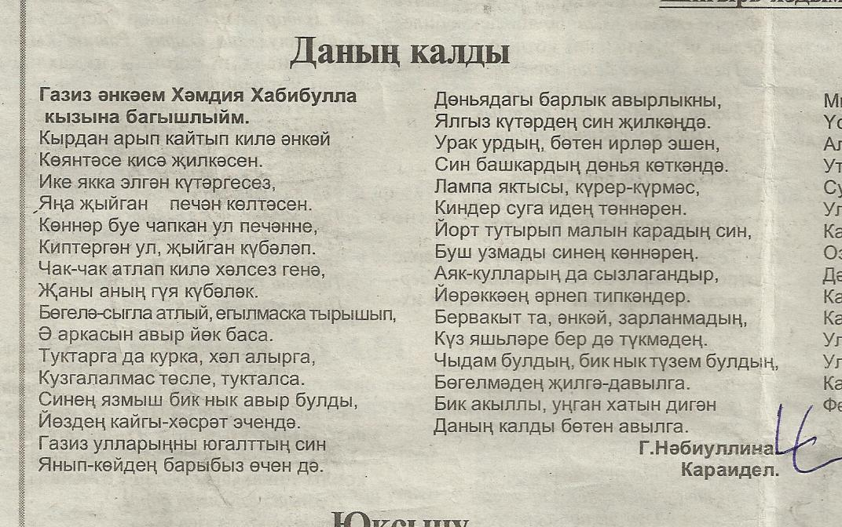

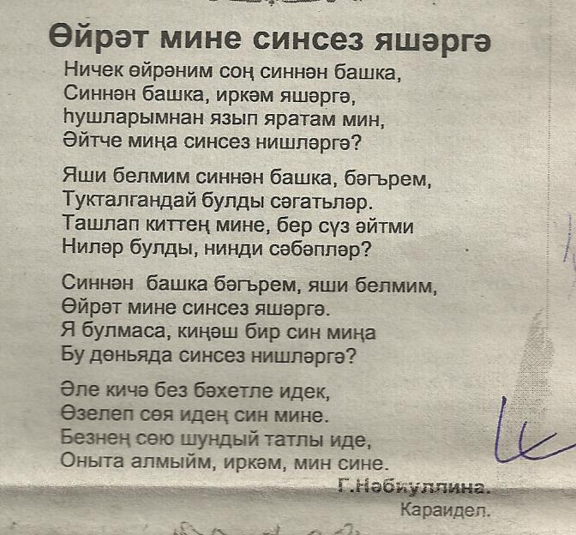

Тапшырылмаган хат
Уйларымнан һич чыкмыйсың,
Бик сагынам сине җаным.
Күпме айлар күпме еллар
Янып яшәрмен соң тагын...
Синең баскан эзләреңә
Суытмыйча басып киләм.
Сагнуымның чамасы юк,
Нихәл итим инде түзәм.
Сиңа дигән күпме наз бар
Йөрәгемнең иң түрендә
Беркайчанда тапшырылмас
Хат йөретәм күңелемдә.
Беркемнедә якын итмәс
Йөрәк булды һәрчак биктә.
Күңел назым,моңлы сазым
Булып калдың гомерлеккә. 17.05.2014ел. Гөлсем Н.

